Ngày dạy:  Tiết: 7 | 16/10/2024  ÔN TẬP CHƯƠNG I

- MỤC TIÊU BÀI HỌC: Sau bài học này học sinh phải:

Yêu cầu cần đạt:
- Hệ thống hóa kiến thức về nhà ở

Năng lực
    - Năng lực công nghệ
      - Nhận thức công nghệ: Nhận biết nhà ở đối với con người. Nhận biết sử dụng năng lượng trong ngôi nhà. Nhận biết ngôi nhà thông minh.
      - Đánh giá công nghệ: Lựa chọn được vật liệu phù hợp trong xây dựng gia đình.
      - Sử dụng công nghệ: Sử dụng năng lượng tiết kiệm, hiệu quả.

Năng lực chung
      - Năng lực tự chủ, tự học.
      - Năng lực giao tiếp và hợp tác: Biết sử dụng thông tin để trình bày, thảo luận các vấn đề liên quan đến nhà ở, lắng nghe và phản hồi tích cực trong quá trình hoạt động nhóm
      - Năng lực giải quyết vấn đề: Giải quyết được các tình huống đặt ra

Phẩm chất
- Chăm chỉ: Có ý thức vận dụng kiến thức đã học vào thực tiễn cuộc sống.
- Trách nhiệm: Tham gia tích cực các hoạt động.

THIẾT BỊ DẠY HỌC VÀ HỌC LIỆU
  - Chuẩn bị của giáo viên
-Laptop, nội dung câu hỏi ôn tập
- Giấy A0.
  - Chuẩn bị của HS
- Dụng cụ học tập phục vụ cho quá trình hoạt động nhóm
- Học bài cũ. Đọc trước bài mới.

TIẾN TRÌNH DẠY HỌC
  - Ổn định lớp (1’)
  - Tiến trình bài dạy
Hoạt động 1: Hoạt động ôn tập (33’)
- Mục tiêu: Hệ thống hóa kiến thức về nhà ở
- Nội dung: Nhà ở
- Sản phẩm: Hoàn thành nhiệm vụ. Báo cáo kết quả nhóm.
- Tổ chức thực hiện

Hoạt động của GV và HS |  | Nội dung cần đạt
Chuyển giao nhiệm vụ
GV chia lớp làm 8 nhóm, các nhóm tiến hành thảo luận nội dung sau (thời gian 5phút) Nhóm 1  - Nhà ở có vai trò như thế nào đối với đời sống của con người?  Nhóm 2:  - Ngôi nhà gia đình em đang ở được xây dựng từ vật liệu gì? Hãy mô tả cách bố trí các khu vực bên trong nhà.  Nhóm 3:  - Hãy kể những kiến trúc nhà ở đặc trưng của Việt Nam.  Nhóm 4:  - Quy trình xây dựng nhà ở có mấy bước? Mỗi bước bao gồm những công việc gì?  Nhóm 5  - Vì sao chúng ta cấn phải sử dụng tiết kiệm năng lượng?  Nhóm 6:  - Nêu một số biện pháp có thể thực hiện để tiết kiệm năng lượng điện và năng lượng  chất đốt trong gia đình. Nhóm 7:  - Hãy kể các biện pháp tiết kiệm năng lượng mà gia đình em đã thực hiện.  Nhóm 8  - Ngôi nhà thông minh có đặc điểm gì? Hãy mô tả những tiện ích mà em mong muốn ngôi nhà của em có được.  HS nhận nhiệm vụ. | *Nhà ở  - Vai trò của nhà ở  + Bảo vệ con người tránh khỏi ảnh hưởng xấu của thiên nhiên  + Đáp ứng nhu cầu về vật chất tinh thần của con người  - Đặc điểm  + Cấu tạo gồm 3 phần móng, thân, mái  + Trong nhà phân chia thành các khu vực  - Vật liệu: Gỗ, tre, đá..  - Quy trình: 3 bước chính chuẩn bị, thi công, hoàn thiện  - Năng lượng gồm điện và chất đốt thực hiện các biện pháp để tiết kiệm năng lượng.  - Nhà thông minh có đặc điểm tiện ích, an toàn, an ninh, tiết kiệm năng lượng.
Thực hiện nhiệm vụ
HS nhận nhóm, phân công nhiệm vụ, thảo luận và hoàn thành yêu cầu của GV.
GV theo dõi, giúp đỡ HS gặp khó khăn.

Báo cáo, thảo luận
GV yêu cầu đại diện nhóm trình bày. Nhóm khác nhận xét và bổ sung.
Đại diện nhóm trình bày. Nhóm khác nhận xét và bổ sung.
Kết luận và nhận định
GV nhận xét phần trình bày của HS. GV chốt lại kiến thức.
HS nghe và ghi nhớ, ghi nội dung vào vở.
Hoạt động 2: Luyện tập(8’)
- Mục tiêu: Củng cố kiến thức về nhà ở
- Nội dung: Nhà ở
- Sản phẩm: Hoàn thành sơ đồ
- Tổ chức thực hiện:

Hoạt động của GV và HS |  | Nội dung cần đạt
Chuyển giao nhiệm vụ
GV phân chia nhóm, phát giấy A0 cho các nhóm, yêu cầu các nhóm thảo  luận và đưa ra sơ đồ tư duy về nhà ở. Thời gian là 4 phút. | Hoàn thành sơ đồ  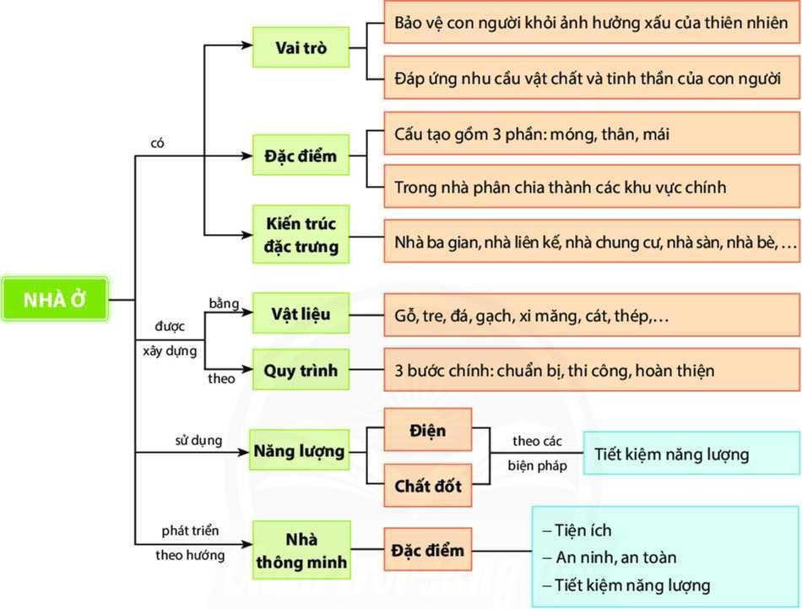
Thực hiện nhiệm vụ

HS nhận nhóm, phân chia nhiệm vụ, thảo luận và hoàn
thành sơ đồ tư duy về nhà ở
GV theo dõi, giúp đỡ HS gặp khó khăn.
Báo cáo, thảo luận
GV yêu cầu đại diện nhóm trình bày, nhóm khác nhận xét và bổ sung.
Đại diện nhóm trình bày, nhóm khác nhận xét và bổ sung.
Kết luận và nhận định
GV nhận xét, đánh giá trình bày của HS. GV chốt lại kiến thức.
HS nghe và ghi nhớ.
Hoạt động 3: Vận dụng(3’)
- Mục tiêu: Mở rộng kiến thức vào thực tiễn.
- Nội dung: Nhà ở
- Sản phẩm: Bản ghi trên giấy A4
- Tổ chức thực hiện:

Hoạt động của GV và HS | Nội dung  cần đạt
Chuyển giao nhiệm vụ
GV yêu cầu HS thiết kế ngôi nhà có các phòng chức năng phù hợp với  gia đình gồm 5 người. Ghi vào giấy A4. Giờ sau nộp GV. | Bản ghi  giấy A4.
Thực hiện nhiệm vụ
HS thực hiện nhiệm vụ của GV tại nhà
Báo cáo, thảo luận
HS trình bày kết quả của mình, HS khác nhận xét và bổ sung.
Kết luận và nhận định
GV nhận xét, đánh giá trình bày của HS. GV khen bạn có kết quả tốt nhất.
HS nghe và ghi nhớ.

HƯỚNG DẪN TỰ HỌC
  - Bài vừa học:
Về nhà ôn tập nội dung câu hỏi ôn tâp.
  - Bài sắp học.
Làm bài kiểm tra 1 tiết.

